/

История Исетского района
Исетский район находится он практически в самом центре Ингальской долины
Красавица Исеть привлекала на свои берега человека. В 1650 году, Давыд Иванович Андреев и старец схимонах Рафаил основал «пустыньку» -первое поселение нашего края.
Богатые плодородные почвы, большое количество строевого леса, водоёмов, позволяет развиваться в Приисетье многим видам ремёсел и промыслов, таких как кузница. В кузнях изготавливали вилы, топоры, ломы, сошники, зубья для борон, подковы и другие изделия. А также развивался мукомольный промысел, были водяные и ветряные мельницы, работали две паровых мельницы.
Широкое распространение в первые годы освоения края получают крестьянские промыслы, связанные с переработкой древесины(плотники, бочары, колесники и др.). В Исетском дистрикте строили речные суда – дощаники, река Исеть была судоходной. Изготавливали мебель, телеги, сани, посуду, сундуки и т.д. Три вида глин позволяли иметь гончарное, кирпичное производство.
Развит был овчинный промысел, кожевенное производство, мыловаренное, работали красильни, занимались извозом и ямщичеством.
В Исетске было почтовое отделение. 20 апреля 1903 года открылся банк, работали сберкасса, земская станция, страховое агентство. Имелась в Исетске участковая больница на 6-10 мест, открытая в 1892 году. Обслуживало больных только два человека.
3 ноября 1923 года считается датой образования Исетского района.
14 августа 1944 года Исетский район вошел в состав Тюменской области.
Исетский район – район многонациональный. Русские и украинцы, белорусы и татары, казахи и немцы, чуваши, молдоване – всем хватает места.

Герб является опознавательно - правовым знаком, являющимся символом
местного самоуправления. Герб составлен и употребляется в соответствии с
геральдическими нормами и правилами.
Герб представляет собой:
В лазоревом поле под серебряной треугольно-вырезанной главой и на
пониженном узком стропиле того же металла идущая золотая рысь с червлеными
глазами, черными рябинами на теле и кисточками на ушах. Щит увенчан
соответствующей статусу территориальной короной.
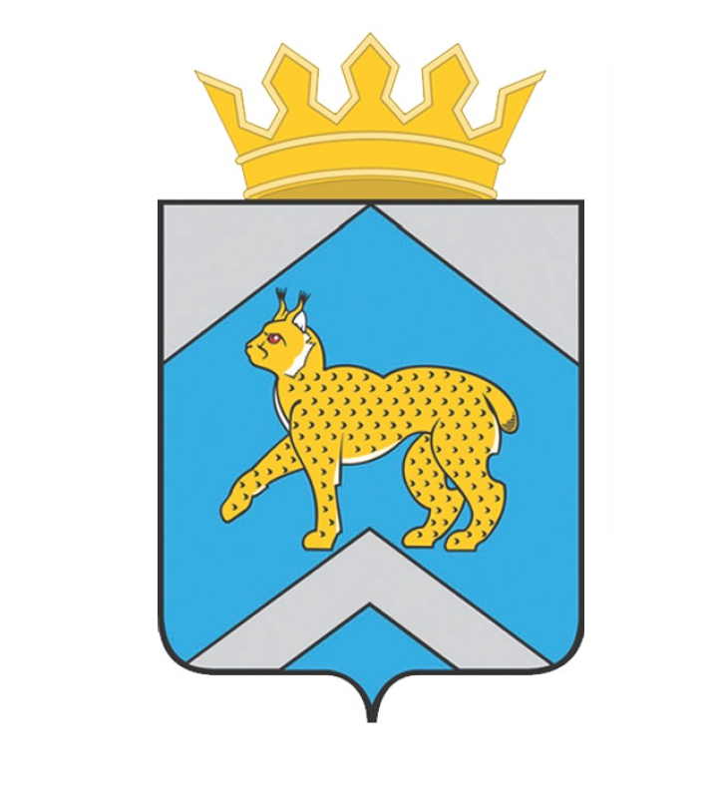


Флаг является опознавательно – правовым знаком, являющимся символом местного самоуправления. Флаг составлен на основании герба Исетского муниципального района, воспроизводит его символику и, наряду с ним, служит официальным символом.
Флаг представляет собой:
Прямоугольное полотнище синего цвета, имеющее вдоль верхнего края два белых клина, которые встречаются в центре верхнего края полотнища; вдоль нижнего - шеврон белого цвета. По центру большей синей части помещено
изображение идущей рыси, выполненное желтым, красным и черным цветами.
Краткая трактовка символики:
Рысь - эмблема, была на печати Исетского острога.
Глава и стропило отражают особенности географического положения острога,
заложенного между излучиной реки Исеть и двумя озерами (Лебяжье и Топкое).
Синий цвет поля служит символическим указанием на мирный труд и благородство.

Родной мой край! Тюменские просторы!
Светлана Хохлова
Родной мой край! Тюменские просторы!
Леса, луга и блеск озёр и рек!
Ты в самом сердце доблестной России,
И лучше края в мире больше нет.
Твои поля, их взором не окинуть.
Твои леса, попробуй их пройди.
А нефть и газ? А люди, здесь какие!
Здесь верят светлому,
что ждёт нас впереди.
Пасут стада оленеводы в тундре.
Спешит рабочий утром на завод,
И я смотрю, как в сердце у России
Над моим краем солнышко встаёт.

Посвящение природе Тюменского края
Смирнова Алена Валерьевна
Тюменский край, мой край родной,
Любимая моя земля!
Всё мило мне: луга, поля,
Журчанье рек и шум лесной!
Как замечательно кругом!
Здесь каждый кустик мне знаком.
Вот здесь, у старого ручья,
Есть домик свой у муравья.
В горошек красный мухомор
Сегодня вышел на дозор,
Кукушка, сидя на суку,
Поёт ему своё «ку-ку».
Здесь красота и воздух чист,
А утром слышен птичий свист.
Над лесом солнышко взошло И летний дождь грибной прошёл.

Морозной, снежною зимой
Пейзаж придёт совсем другой.
Снега кругом лежат коврами,
Вдали леса стоят рядами.
Деревья серебром сверкают
И редко птицы пролетают.
Морозным утром воздух чист
Как новенький альбомный лист.

Где найти слова такие,
Чтоб прославить край родной
И березки молодые,
И туманы над рекой,
И твое, Исеть, раздолье,
Дочерей и сыновей,
И твоих лугов приволье?!
Сердцу нет тебя милей!

Людмила Михайловна Гутшмидт
Моё село… я так его люблю! И это не слова, а вздох душевный.
Пусть дни бегут, я об одном молю:
Живи и хорошей, моя деревня!
К широкой глади привела тропа,
Вокруг камыш качается и шепчет,
А на воде белеют облака,
И рада я чудесной этой встрече.
Широких улиц радостный простор,
У всех домов пестреют палисады.
Войди как гость в любой соседний двор-
Тебе как земляку все будут рады.
А за околицей берёзки вечерком
Склонились над ромашковым раздольем..
Ах, как хотелось бы по полу – босиком,
И всех любить, и верить лучшей доле…
Ишимский край – в озёрной синеве…
И ничего не может быть красивей!
То ль это явь, то ль это снится мне?-
Моё село, и я – лишь часть России.

Детям о ВОВ
Воспитатель: 22 июня 1941 года враг напал на нашу родную землю. Произошло это неожиданно, без объявления войны. Фашисты хотели уничтожить русский народ и завладеть всеми богатствами страны. Война продолжалась долгих 4 года, покуда враг не был разгромлен смелыми русскими солдатами. Многие из них пали в этой суровой битве и ценою своих жизней не дали фашистской Германии победить. С тех пор, каждый год, 9 мая, страна отмечает великий праздник - День Победы над фашистской Германией.

Воспитатель: Мы помним и чтим воинов - солдатов, которые защищали Родину. Во многих городах России и Европы установлены памятники, обелиски и мемориалы, посвященные героизму советских солдат.
Воспитатель: Какие памятники- мемориалы есть в нашем селе вы знаете?
Памятник погибшим в годы Великой Отечественной войны "Никто не забыт, ничто не забыто"
Воспитатель: Все верно. В селе Исетском Тюменской области в память о Великой Отечественной войне есть памятник, который находится напротив районной администрации. Каждый год 9 мая, на площади Победы возле районной администрации проходит возложение венков и цветов к памятнику погибшим в годы Великой Отечественной войны "Никто не забыт, ничто не забыто". Здесь обустроен мемориал, который состоит из нескольких кирпичных стен, барельефов, стелы и орудия.
На центральной мемориальной стене в нишах на табличках перечислены фамилии исетцев, погибших на фронтах Великой Отечественной войны. Памятник посвящен воинам, нашим землякам, сложившим свои головы в боях Великой Отечественной войны, память о тех, кто не вернулся с этой страшной войны, в память о тех, кто погиб на полях сражений, кто был замучен в концлагерях, о тех, кто погиб от ран после войны, в память о наших ветеранах, не доживших до сегодняшней годовщины! Вечная им память — это герои, перед которыми мы должны склонить головы!
В годы Великой Отечественной войны из Исетского района ушло на фронт 6 239 человек, погибло — 3 059.

Воспитатель: Двое уроженцев Исетского района стали Героями Советского Союза. Это учитель Булат Янтимиров, погибший при освобождении Белоруссии в 1944 году, и Анфилофий Шилков из деревни Турушево.
Многих боевых наград, грамот, подписанных высшими военачальниками, удостоены воины Приисетья.
На фронтах Великой Отечественной исетцы сражались достойно. Были среди них танкисты, летчики, моряки, артиллеристы, пехотинцы, разведчики.

2-й ребёнок: Мир солдаты защищали, Жизнь за нас они отдали.
Сохраним в сердцах своих Память светлую о них!
Как продолжение жизни солдат Под звёздами мирной державы
Цветы на ратных могилах горят Венками немеркнущей славы. (Д. Чибисов)
Воспитатель: Какие еще памятники героям Великой Отечественной войны вы знаете?
Дети: Памятник неизвестному солдату.
Воспитатель: Да, памятники неизвестному солдату возводили во многих городах, селах. Не было в стране такого уголка, который бы не затронуло это ужасное событие. Каждая семья провожала на фронт отцов и сыновей, многие из которых никогда не вернулись домой.
В завершении нашего с вами занятия хочу пожелать вам лишь одно: Помните, благодаря им, Героям - спасителям нашей родной земли, наша жизнь спокойная и мирная. Они отдавали свои жизни ради того, чтобы жили мы. Вечная слава и память героям Великой Отечественной войны.

